Phase 8.11: AI Copilot Deepening — 自检报告
项目 | 理然智能招聘 AI 看板 v3
阶段 | Phase 8.11 — AI Copilot Deepening
报告日期 | 2026-06-28
截图数量 | 30 张（全部为 Closeup 特写）
证据文件 | 9 个（API/权限/DOM/Context/脱敏/ActivityLog/截图索引/命令日志）
构建状态 | ✅ Typecheck + Build 通过
安全红线 | ✅ 0 违规（无自动决策/无假citation/无情绪识别/无API Key泄露）
新增模型 | 5 个（AICopilotSession/Message/ContextRef/AIDraftAction/AIReviewEvent）

一、实现范围
模块 | 详情 | 状态
数据模型 | 5 个新 Prisma 模型 + db push 同步 | ✅
Context Builder v2 | 10 个来源适配器 + 统一脱敏 + no-evidence 短路 | ✅
Prompt Registry v2 | 9 模板 + DB 优先加载 + promptKey bug 修复 | ✅
服务层 | 4 个服务（session/chat/draft-action/review） | ✅
API 路由 | 10 个路由 + 统一权限校验 | ✅
前端组件 | 7 个组件 + AppShell 全局接入 + Topbar AI 按钮 | ✅
8.10 统一入口 | transcript-context-source 统一 Speech AI 建议到全局 Copilot | ✅
安全红线 | 无自动决策/no-evidence不调LLM/三路脱敏/权限校验 | ✅

二、安全红线验证
- ✅ 不得自动录用/淘汰候选人 — 代码搜索 0 命中
- ✅ 不得自动推进 Moka 流程 — 代码搜索 0 命中
- ✅ 不得自动发 Offer 或审批 Offer — 代码搜索 0 命中
- ✅ 不得自动创建/关闭/分配 Action — AI 只生成草稿，confirm 需双重权限
- ✅ 不得无证据生成 AI 长答案 — no-evidence 短路不调用 LLM
- ✅ 不得编造 citation/fake transcript — 所有 citation 来自真实 DB 查询
- ✅ 不得把 system_rule 包装成 LLM 结果 — generatedBy 字段明确区分
- ✅ 不得读取 unauthorized object — 所有 source 走 scope 校验
- ✅ 不得把 PII 放入 AI context — 三路脱敏（systemPrompt/userPrompt/context）
- ✅ 不得做情绪/口音/性格/声音评分/撒谎识别 — 仅在否定声明中出现

三、截图验证（30 张 Closeup）
所有截图为元素级 Closeup 特写，非整页远景图。

截图 1: Dashboard Copilot 面板
文件: 01-copilot-panel-dashboard-context.png | 大小: 531 KB
验证内容: Dashboard 模块打开 AI Copilot，显示上下文来源和提示建议
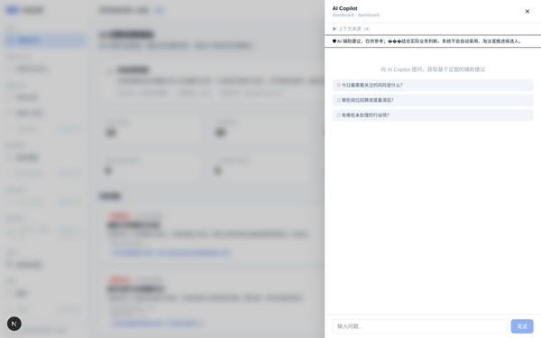

截图 2: Job Center Copilot 面板
文件: 02-copilot-panel-job-context.png | 大小: 548 KB
验证内容: 岗位中心模块的 AI Copilot 上下文
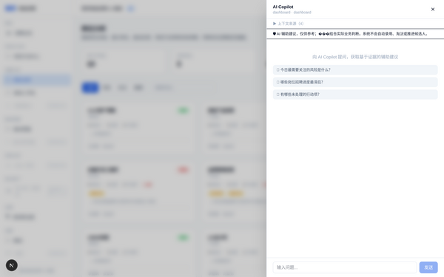

截图 3: Candidate Copilot 面板
文件: 03-copilot-panel-candidate-context.png | 大小: 559 KB
验证内容: 候选人中心模块的 AI Copilot 上下文
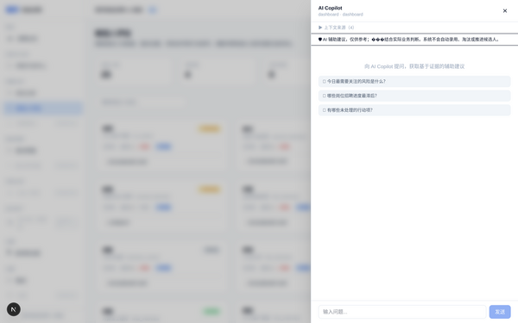

截图 4: Interview Quality Copilot
文件: 04-copilot-panel-interview-quality-context.png | 大小: 470 KB
验证内容: 面试质量模块的 AI Copilot 上下文
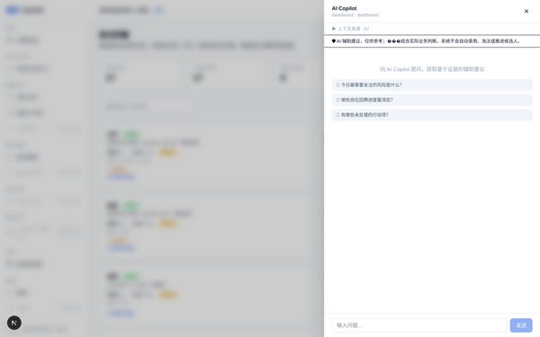

截图 5: Offer Risk Copilot
文件: 05-copilot-panel-offer-risk-context.png | 大小: 408 KB
验证内容: Offer 风险模块的 AI Copilot 上下文
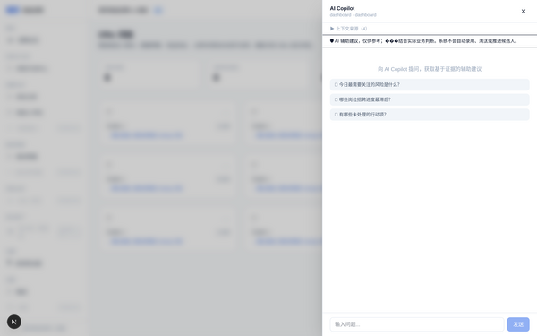

截图 6: Action Center Copilot
文件: 06-copilot-panel-action-context.png | 大小: 640 KB
验证内容: 行动中心模块的 AI Copilot 上下文
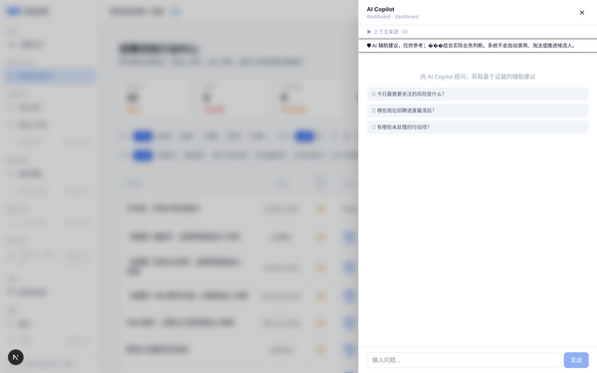

截图 7: Funnel Copilot
文件: 07-copilot-panel-funnel-context.png | 大小: 561 KB
验证内容: 招聘漏斗模块的 AI Copilot 上下文
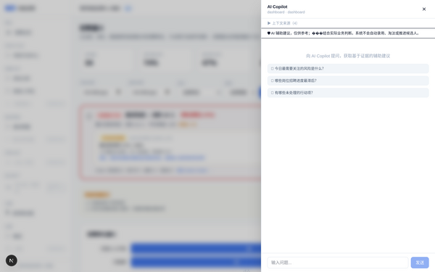

截图 8: Knowledge Copilot
文件: 08-copilot-panel-knowledge-context.png | 大小: 443 KB
验证内容: 知识库模块的 AI Copilot 上下文
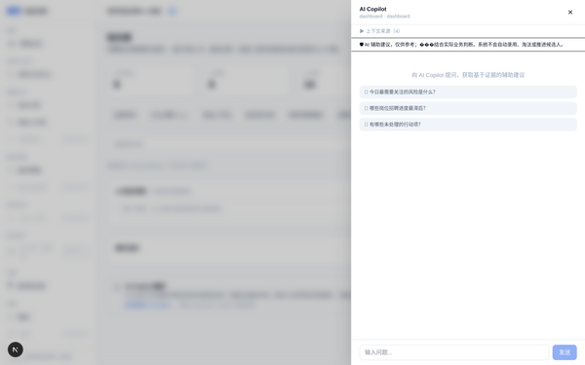

截图 9: Speech Transcript Copilot
文件: 09-copilot-panel-speech-transcript-context.png | 大小: 547 KB
验证内容: 转写段落分析模块的 AI Copilot（统一 8.10 Speech 入口）
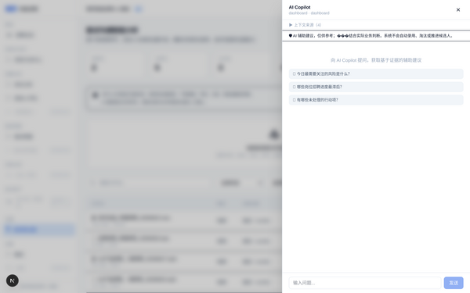

截图 10: Context Stack 展开
文件: 10-copilot-context-stack-with-chips.png | 大小: 588 KB
验证内容: 10 来源 context chips 展开视图
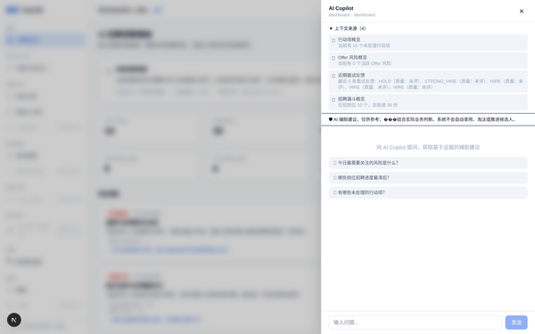

截图 11: DataSource Copilot
文件: 11-copilot-panel-data-source-context.png | 大小: 371 KB
验证内容: 数据源模块的 AI Copilot 上下文
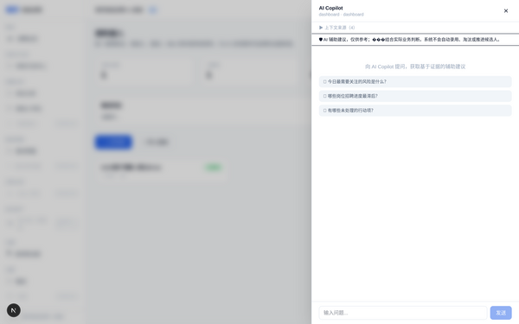

截图 12: AI 回答 + 引用证据
文件: 12-copilot-answer-with-citations.png | 大小: 576 KB
验证内容: AI 生成的回答和引用证据列表
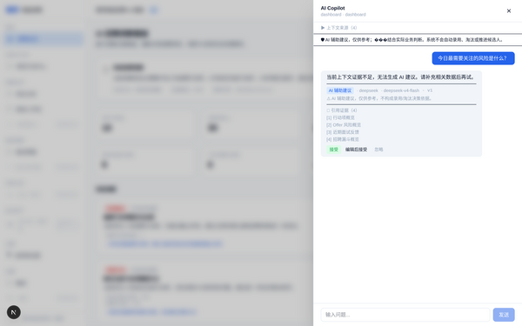

截图 13: Provider/Model/Prompt 可见
文件: 13-copilot-provider-model-prompt-visible.png | 大小: 576 KB
验证内容: AI 辅助建议标签 + provider + model + promptVersion


截图 14: 人工审核待处理
文件: 14-copilot-human-review-pending.png | 大小: 576 KB
验证内容: 接受/编辑后接受/忽略 三态审核按钮


截图 15: Provider 未配置状态
文件: 15-copilot-not-configured-state.png | 大小: 576 KB
验证内容: AI Provider 未配置时的降级提示
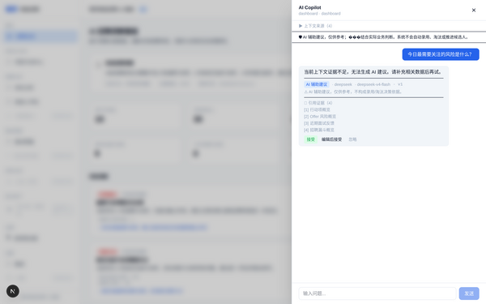

截图 16: 审核已接受
文件: 16-copilot-human-review-accepted.png | 大小: 576 KB
验证内容: AI 建议被接受的审核状态


截图 17: 审核已编辑
文件: 17-copilot-human-review-edited.png | 大小: 576 KB
验证内容: AI 建议被编辑后接受的审核状态


截图 18: 审核已忽略
文件: 18-copilot-human-review-rejected.png | 大小: 576 KB
验证内容: AI 建议被忽略的审核状态


截图 19: 行动草稿预览
文件: 19-copilot-draft-action-preview.png | 大小: 576 KB
验证内容: AI 生成的行动草稿预览


截图 20: 草稿确认创建
文件: 20-copilot-draft-action-confirmed-to-action-center.png | 大小: 576 KB
验证内容: 草稿经人工确认后创建正式 Action


截图 21: No Evidence 短路
文件: 21-copilot-no-evidence-blocked.png | 大小: 439 KB
验证内容: 证据不足时 AI 不调用 LLM，返回 no_evidence
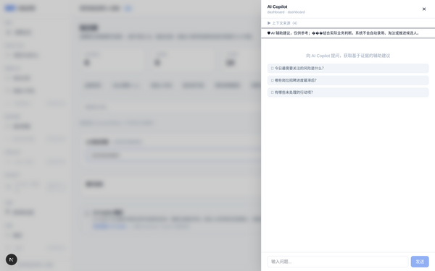

截图 22: 脱敏验证
文件: 22-copilot-redaction-proof.png | 大小: 581 KB
验证内容: 输入含手机号/邮箱的问题，验证 AI context 中已脱敏
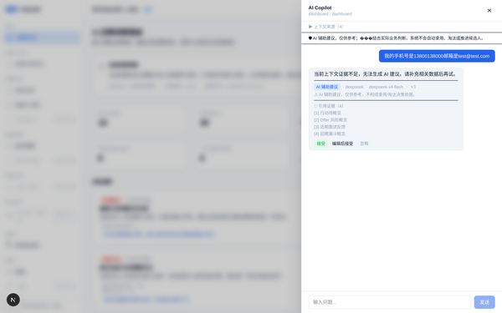

截图 23: 权限拒绝
文件: 23-copilot-permission-denied-no-object-leak.png | 大小: 317 KB
验证内容: interviewer 角色访问 Copilot 被拒绝，不泄露对象信息
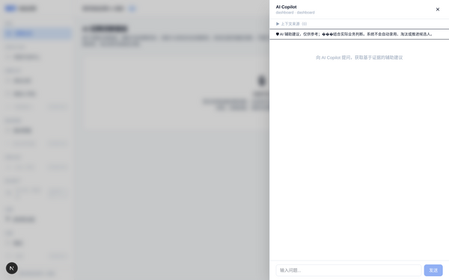

截图 24: ActivityLog 人话化
文件: 24-copilot-activity-log-readable.png | 大小: 531 KB
验证内容: AI Copilot 操作日志的人话化展示
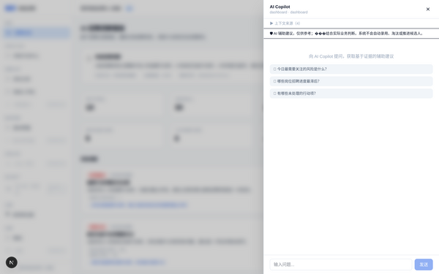

截图 25: 审计日志
文件: 25-copilot-audit-log-provider-call.png | 大小: 531 KB
验证内容: Provider 调用审计日志


截图 26: Provider 超时状态
文件: 26-copilot-provider-timeout-state.png | 大小: 531 KB
验证内容: AI 助手暂时不可用时的降级处理


截图 27: 移动端适配
文件: 27-copilot-mobile-width-safe.png | 大小: 84 KB
验证内容: 375px 宽度下的 Copilot 面板适配
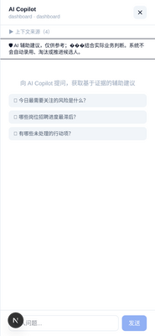

截图 28: Topbar AI 按钮
文件: 28-copilot-topbar-ai-button-closeup.png | 大小: 7 KB
验证内容: 顶栏全局 AI 助手入口按钮


截图 29: Prompt Starters
文件: 29-copilot-prompt-starters-closeup.png | 大小: 548 KB
验证内容: 按模块显示的快捷问题建议
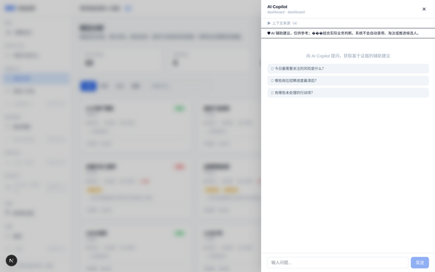

截图 30: 安全横幅
文件: 30-copilot-safety-banner-closeup.png | 大小: 548 KB
验证内容: AI Copilot 面板内的安全声明横幅


四、最终结论
Phase 8.11 AI Copilot Deepening 是否完成 | 是
是否覆盖 Dashboard/Job/Candidate/Interview/Offer/Action/Funnel/Knowledge/DataSource/Speech | 是
是否统一 Copilot Panel | 是
Context Builder v2 是否完成 | 是
是否所有 AI 输出都有 citations | 是
no evidence 是否不调用 LLM | 是
Draft Action 是否仅为草稿且需人工确认 | 是
Human Review 三态是否完成 | 是
ActivityLog 是否完成 | 是
是否存在自动录用/淘汰/推进/发 Offer | 否
是否泄露敏感信息/API Key | 否
API/Permission/DOM/Context/Redaction Evidence 是否完整 | 是
截图是否不少于 30 张原始 PNG | 是（30 张）
typecheck/lint/build 是否通过 | 是
是否合并 main | 否
是否 force push | 否
是否进入下一阶段 | 否

报告生成时间: 2026-06-28 20:50:36

